**Липская Домицеля, Доминика (Lipska Domicela, Dominika)**

24 июня 1814 г – крещение сына Яна (НИАБ 136-13-894, лист 90, №40/1814-р (ориг)).

24 августа 1819 г – крещение сына Андрея (НИАБ 136-13-894, лист 101об, №45/1819-р (ориг)).

**НИАБ 136-13-894:** Лист 90. **Метрическая запись №40/1814-р (ориг).**

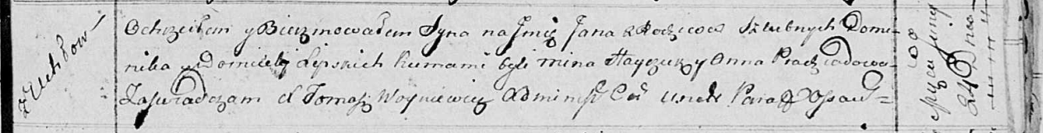

Осовская Покровская церковь. 24 июня 1814 года. Метрическая запись о крещении.

Lipski Jan – сын родителей с деревни Углы.

Lipski Dominik – отец.

Lipska Domicela – мать.

Hayczuk Mina – кум.

Pradziadowa Anna – кума.

Woyniewicz Tomasz – ксёндз.

**НИАБ 136-13-894:** Лист 101об. **Метрическая запись №45/1819-р (ориг).**

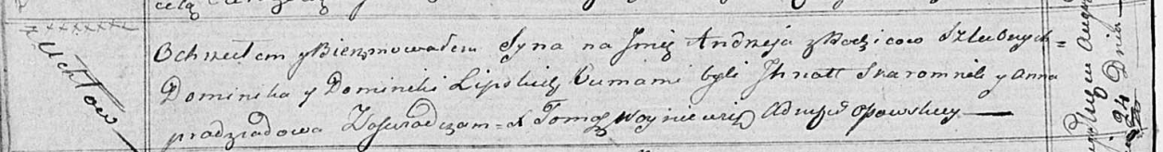

Осовская Покровская церковь. 24 августа 1819 года. Метрическая запись о крещении.

Lipski Andrzey – сын родителей с деревни Углы.

Lipski Dominik – отец.

Lipska Dominika – мать.

Skaromnik Jhnat – кум.

Pradziadowa Anna – кума.

Woyniewicz Tomasz – ксёндз.